实验报告（第五次上机）

自2001 杨洺宇

实验一：

（1）原函数

代码：

#include<iostream>

#include<cmath>

#include<string>

using namespace std;

class Base {

public:

void setx(int i)

{

x = i;

}

int getx()

{

return x;

}public:

int x;

};

class Derived :public Base {

public:

void sety(int i)

{

y = i;

}

int gety()

{

return y;

}

void show()

{

cout << "Base::x=" << x << endl; // 语句1

}

public:

int y;

};

int main()

{

Derived bb; // 语句2

bb.setx(16); // 语句3

bb.sety(25); // 语句4

bb.show(); // 语句5

cout << "Base::x=" << bb.x << endl; // 语句6

cout << "Derived::y=" << bb.y << endl; // 语句7

cout << "Base::x=" << bb.getx() << endl; // 语句8

cout << "Derived::y=" << bb.gety() << endl; // 语句9

}

图片：

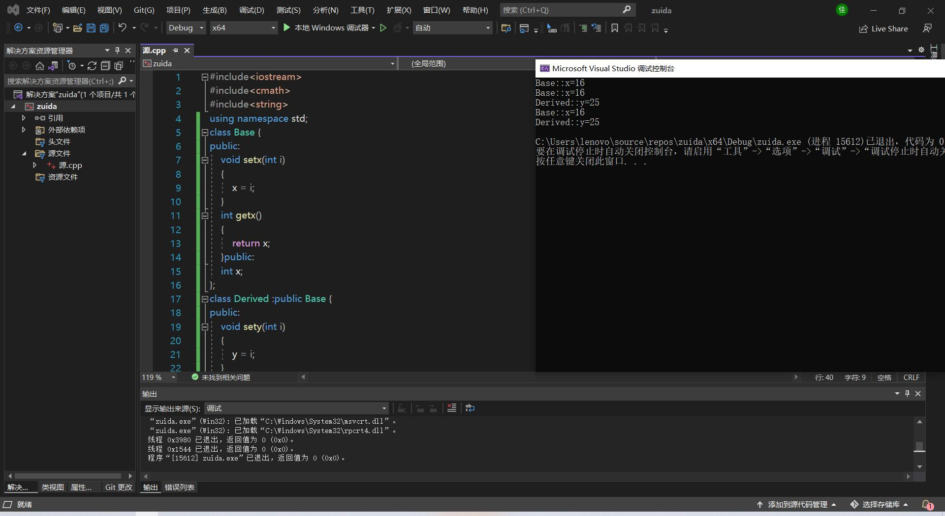

总结：

基类里有一个成员x，如果x为私有成员，那么x只能在基类里被访问，无论派生类里还是外部都无法访问;如果x为保护成员，即protectd，那么x在基类里和派生类里可以直接访问，但在外部不能直接访问;如果x是公有成员，那么就是完全开放于外界，无论谁都可以直接访问。